KANN MultiTec Öko Pflasterstein

KANN Baustoffwerke

Eigenschaften

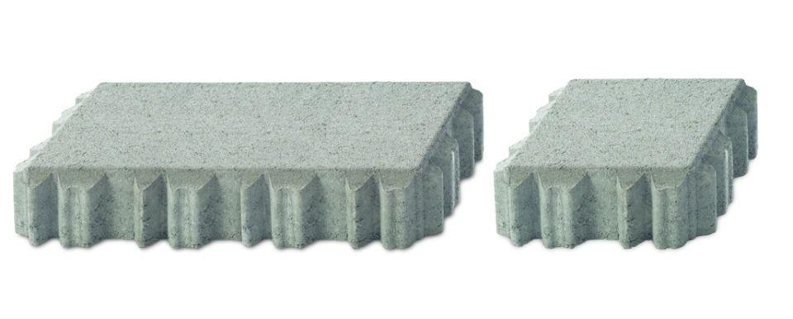

Art Pflaster

Normalstein / Flächenstein, Quadratstein

Ausführung Pflaster

Ökopflaster (wasserdurchlässig)

Belastbarkeit

befahrbar, begehbar

Bewertungsgruppe Rutschgefahr

R 13

Farbton

anthrazit, grau

Oberfläche

glatt

Werkstoff

Beton

Breite (mm)

200,00

Dicke (mm)

80,00 - 100,00

Länge (mm)

200,00 - 400,00

Chemische Beständigkeit

tausalzbeständig

Kantenausführung

gefast

Gewicht (kg/m²)

180,00 - 197,00

Erfüllt Richtlinie

EN 1338 DI(K), EN 1339 DIKPU

Eigenschaften

30 mm begrünbare Fuge, ca. 28% begrünbarer Flächenanteil, 1.795 l/s x ha Versickerungsleistung

Systemfamilie

MultiTec